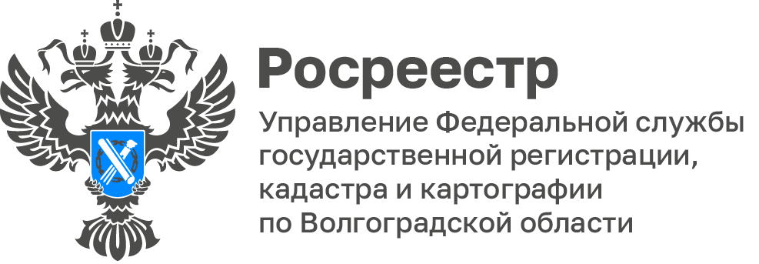

Волгоградский Росреестр рассказал как получить копию правоустанавливающего документа

Предоставление сведений, содержащихся в ЕГРН, регулируется Федеральным законом от 13.07.2015 № 218-ФЗ «О государственной регистрации недвижимости» (Закон о недвижимости) и изданными в соответствии с ним подзаконными актами.

В случае потери какого-либо документа, на основании которого сведения внесены в ЕГРН можно получить заверенную копию такого документа. Важно подчеркнуть, что это не дубликат, т.е. не повторный экземпляр, а копия документа. Документы, копии которых можно получить, делятся условно на две категории: техническая документация и правоустанавливающие документы. Остальные документы, которые не являются основанием для внесения сведений в ЕНРН, большинству лиц получить не получится. Копии иных документов предоставляются судам и правоохранительным органам.

«Копии правоустанавливающих документов предоставляются тем лицам, чье право возникло, ограничено или прекращено на основании данных договоров. Следовательно, копии данных документов могут быть предоставлены правообладателю, его законному представителю или лицу, получившему доверенность от правообладателя (часть 15 статья 62 Закона о недвижимости)», - сообщила Наталья Шмелева, заместитель руководителя Управления.

Предоставление сведений, содержащихся в ЕГРН в виде копий правоустанавливающих документов, осуществляет Федеральное государственное бюджетное учреждение (ФГБУ), в последующем в соответствии с Федеральным законом от 30.12.2021 № 448-ФЗ «О публично-правовой компании «Роскадастр», подведомственное органу регистрации (пункт 2 часть 2 статья 3.1 Закона о недвижимости).

На территории Волгоградской области предоставление сведений из ЕГРН осуществляет филиал ФГБУ «ФКП Росреестра» по Волгоградской области, расположенный по адресу: 400002, г. Волгоград, ул. Тимирязева, д. 9, контактный телефон 8(8442) 60-24-60.

С уважением,
Балановский Ян Олегович,
Пресс-секретарь Управления Росреестра по Волгоградской области
Mob: +7(937) 531-22-98
E-mail: pressa@voru.ru

